UNIVERSIDADE PAULISTA (UNIP)
CST EM ANÁLISE E DESENVOLVIMENTO DE SISTEMAS
SAULLO
PROJETO INTEGRADOR MULTIDISCIPLINAR II (PIM II)
ETAPA 4 — MODELAGEM E BANCO DE DADOS RELACIONAL:
SISTEMA DE E-COMMERCE CYBERHARDWARE
Mirassol / SP
2026

SUMÁRIO EXECUTIVO E RASTREABILIDADE COM A ETAPA 3
Este relatório técnico formaliza a arquitetura de dados do sistema CyberHardware E-Commerce em estrito alinhamento com a especificação de Engenharia de Software definida na Etapa 3 (PIM.pdf). A modelagem contempla gestão de usuários e autenticação com hash irreversível SHA-256 (RF01, RNF01), catálogo de hardware com especificações e imagem (RF02), controle de estoque com alerta mínimo (RF03), carrinho com estimativa de frete (RF04), checkout transacional integrado ao Gateway de Pagamento (RF05), rastreamento e histórico de pedidos (RF06), além de política automatizada de backups diários em nuvem (RNF06).
Requisito / UC (Etapa 3) | Estrutura no Banco de Dados (Etapa 4) | Implementação em C (Etapa 5)
RF01 / UC01 / UC02 / RNF01 | USUARIO (senha_hash SHA-256 + ativo) -> CLIENTE / ADMINISTRADOR | struct Usuario + usuarios_loja.txt + sha256_hex()
RF02 / UC03 / UC06 | CATEGORIA e PRODUTO (preco, especificacoes, foto, badge, ativo) | struct Produto + produtos_estoque.txt
RF03 / UC07 | PRODUTO.quantidade_estoque, estoque_minimo, CHECK (>= 0) | terminal_alertas_estoque() + baixa atômica
RF04 / UC04 | CARRINHO (cep_destino, valor_frete, valor_total) e ITEM_CARRINHO | calcular_frete_pedido() + POST /api/frete
RF05 / UC05 | PEDIDO, ITEM_PEDIDO e PAGAMENTO (Gateway APROVADO/RECUSADO) | struct Pagamento, Pedido + executar_checkout_atomico()
RF06 / UC08 / RNF06 | PEDIDO (status_pedido, codigo_rastreamento) + Backup Diário | pedidos_loja.txt + recibos_pedidos.txt + GET /api/pedidos

1 MODELAGEM CONCEITUAL: ENTIDADES E ATRIBUTOS
A modelagem conceitual foi ampliada para refletir integralmente as classes do Diagrama de Classes da Etapa 3 (Usuário, Cliente, Administrador, Produto, Carrinho, ItemCarrinho, Pagamento e Pedido), garantindo herança sem redundância e rastreabilidade ponta a ponta:
• USUARIO (Superclasse — RF01 / RNF01): armazena id_usuario (PK), nome, email (UNIQUE), senha_hash (VARCHAR(96) no formato <salt_16hex>$<sha256_64hex>, garantindo hash irreversível e conformidade com a LGPD), telefone, papel ('CLIENTE' ou 'ADMIN') e ativo (BOOLEAN para inativação lógica sem perda do histórico fiscal).
• CLIENTE (Especialização 1:1 — UC01 / UC05 / UC08): herda id_usuario (PK/FK) e adiciona cpf (CHAR(11) UNIQUE), endereco_entrega e cep padrão.
• ADMINISTRADOR (Especialização 1:1 — UC06 / UC07): herda id_usuario (PK/FK) e armazena nivel_acesso ('GERENTE_TOTAL') para governança de catálogo, estoque e atualização logística.
• CATEGORIA (RF02): agrupa as linhas de hardware comercializadas (id_categoria, nome_categoria, descricao).
• PRODUTO (RF02 / RF03 / UC06): registra id_produto (PK), id_categoria (FK), nome, preco, preco_antigo, quantidade_estoque, estoque_minimo, especificacoes, foto (URL/SVG exibida com texto alternativo WCAG 2.1), badge e ativo.
• CARRINHO e ITEM_CARRINHO (RF04 / UC04): persistem a cesta ativa do cliente com cep_destino, valor_frete estimado, valor_total e quantidades por produto.
• PEDIDO e ITEM_PEDIDO (RF05 / RF06 / UC05 / UC08): consolidam o pedido associado ao cliente (codigo_pedido, data_pedido, status_pedido entre 'Pagamento Aprovado', 'Em Separacao', 'Enviado' e 'Entregue', codigo_rastreamento, valor_bruto, desconto, valor_frete e valor_total), decompondo itens na tabela associativa ITEM_PEDIDO.
• PAGAMENTO (Diagrama de Sequência / UC05): registra o retorno do Gateway de Pagamento externo (forma_pagamento em PIX, CARTAO ou BOLETO, status_transacao e codigo_autorizacao).
2 DIAGRAMA ENTIDADE-RELACIONAMENTO (DER)
A Figura 1 apresenta o Diagrama Entidade-Relacionamento completo na notação engenharia da informação, destacando chaves primárias (PK), estrangeiras (FK), únicas (UK) e cardinalidades entre todas as entidades do domínio.
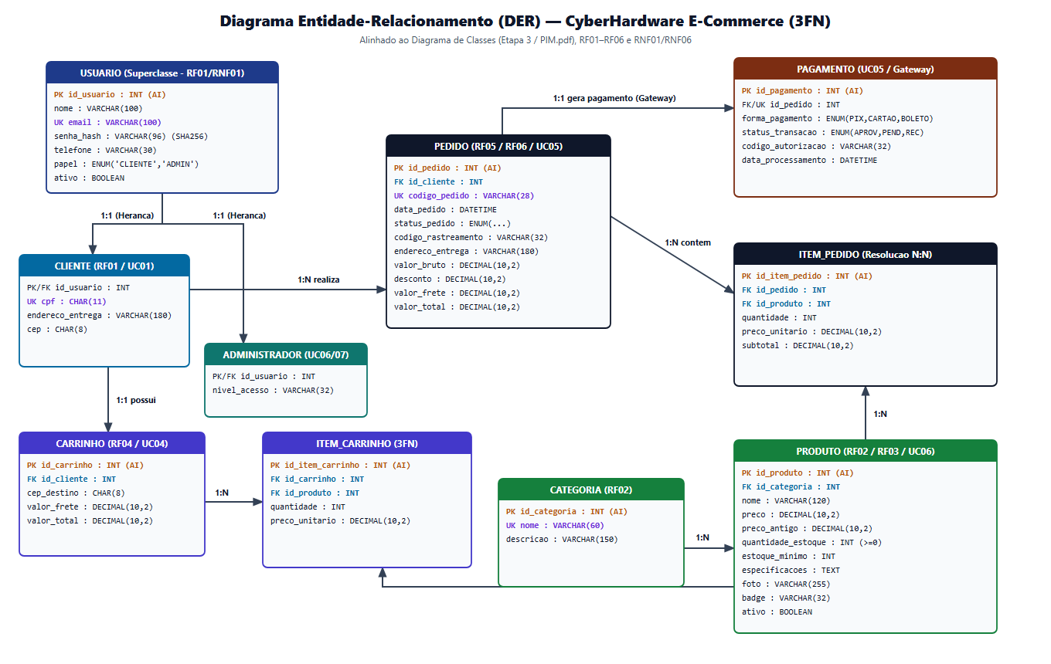
Figura 1 – Diagrama Entidade-Relacionamento (DER) CyberHardware (3FN). Fonte: Elaboração própria (2026).
3 MODELO LÓGICO E NORMALIZAÇÃO (1FN, 2FN E 3FN)
O projeto lógico assegura conformidade estrita com as três primeiras formas normais: na 1FN, atributos compostos ou multivalorados (como telefone, itens do carrinho e itens do pedido) são atomizados em colunas e tabelas próprias; na 2FN, nenhuma coluna não-chave depende apenas de parte da chave primária, pois todas as entidades associativas usam identificador único e atributos como quantidade e subtotal dependem integralmente da relação item-pedido; na 3FN, elimina-se toda dependência transitiva ao separar CATEGORIA, especializar USUARIO em CLIENTE/ADMINISTRADOR, isolar PAGAMENTO e armazenar preco_unitario histórico em ITEM_PEDIDO.
4 MODELO FÍSICO: SCRIPTS SQL DDL (MYSQL 8.0)
Os scripts DDL a seguir implementam todas as tabelas, chaves estrangeiras com integridade referencial rigorosa (ON DELETE RESTRICT) e restrições CHECK de estoque e valores monetários:
CREATE DATABASE IF NOT EXISTS cyberhardware_db
DEFAULT CHARACTER SET utf8mb4 DEFAULT COLLATE utf8mb4_unicode_ci;
USE cyberhardware_db;

CREATE TABLE usuario (
id_usuario INT AUTO_INCREMENT PRIMARY KEY,
nome VARCHAR(100) NOT NULL,
email VARCHAR(100) NOT NULL UNIQUE,
senha_hash VARCHAR(96) NOT NULL, -- SHA-256 irreversivel com salt (RNF01)
telefone VARCHAR(30) NOT NULL,
papel ENUM('CLIENTE', 'ADMIN') NOT NULL DEFAULT 'CLIENTE',
ativo BOOLEAN NOT NULL DEFAULT TRUE,
criado_em TIMESTAMP NOT NULL DEFAULT CURRENT_TIMESTAMP
) ENGINE=InnoDB;

CREATE TABLE cliente (
id_usuario INT PRIMARY KEY,
cpf CHAR(11) NOT NULL UNIQUE,
endereco_entrega VARCHAR(180) NOT NULL,
cep CHAR(8) NOT NULL DEFAULT '01310100',
CONSTRAINT fk_cliente_usuario FOREIGN KEY (id_usuario)
REFERENCES usuario(id_usuario) ON DELETE RESTRICT ON UPDATE CASCADE
) ENGINE=InnoDB;

CREATE TABLE administrador (
id_usuario INT PRIMARY KEY,
nivel_acesso VARCHAR(32) NOT NULL DEFAULT 'GERENTE_TOTAL',
CONSTRAINT fk_admin_usuario FOREIGN KEY (id_usuario)
REFERENCES usuario(id_usuario) ON DELETE RESTRICT ON UPDATE CASCADE
) ENGINE=InnoDB;

CREATE TABLE categoria (
id_categoria INT AUTO_INCREMENT PRIMARY KEY,
nome_categoria VARCHAR(60) NOT NULL UNIQUE,
descricao VARCHAR(150) NULL
) ENGINE=InnoDB;

CREATE TABLE produto (
id_produto INT AUTO_INCREMENT PRIMARY KEY,
id_categoria INT NOT NULL,
nome VARCHAR(120) NOT NULL,
preco DECIMAL(10,2) NOT NULL CHECK (preco > 0),
preco_antigo DECIMAL(10,2) NOT NULL DEFAULT 0.00,
quantidade_estoque INT NOT NULL CHECK (quantidade_estoque >= 0),
estoque_minimo INT NOT NULL DEFAULT 2 CHECK (estoque_minimo >= 0),
especificacoes TEXT NOT NULL,
foto VARCHAR(255) NOT NULL DEFAULT '/img/default.svg',
badge VARCHAR(32) NULL,
ativo BOOLEAN NOT NULL DEFAULT TRUE,
CONSTRAINT fk_prod_cat FOREIGN KEY (id_categoria)
REFERENCES categoria(id_categoria) ON DELETE RESTRICT ON UPDATE CASCADE
) ENGINE=InnoDB;

CREATE TABLE carrinho (
id_carrinho INT AUTO_INCREMENT PRIMARY KEY,
id_cliente INT NOT NULL UNIQUE,
cep_destino CHAR(8) NULL,
valor_frete DECIMAL(10,2) NOT NULL DEFAULT 0.00,
valor_total DECIMAL(10,2) NOT NULL DEFAULT 0.00,
CONSTRAINT fk_car_cli FOREIGN KEY (id_cliente)
REFERENCES cliente(id_usuario) ON DELETE CASCADE ON UPDATE CASCADE
) ENGINE=InnoDB;

CREATE TABLE item_carrinho (
id_item_carrinho INT AUTO_INCREMENT PRIMARY KEY,
id_carrinho INT NOT NULL,
id_produto INT NOT NULL,
quantidade INT NOT NULL CHECK (quantidade > 0),
preco_unitario DECIMAL(10,2) NOT NULL,
CONSTRAINT fk_ic_car FOREIGN KEY (id_carrinho) REFERENCES carrinho(id_carrinho) ON DELETE CASCADE,
CONSTRAINT fk_ic_prod FOREIGN KEY (id_produto) REFERENCES produto(id_produto) ON DELETE RESTRICT
) ENGINE=InnoDB;

CREATE TABLE pedido (
id_pedido INT AUTO_INCREMENT PRIMARY KEY,
id_cliente INT NOT NULL,
codigo_pedido VARCHAR(28) NOT NULL UNIQUE,
data_pedido DATETIME NOT NULL DEFAULT CURRENT_TIMESTAMP,
status_pedido ENUM('Pagamento Aprovado','Em Separacao','Enviado','Entregue') NOT NULL DEFAULT 'Pagamento Aprovado',
codigo_rastreamento VARCHAR(32) NOT NULL UNIQUE,
endereco_entrega VARCHAR(180) NOT NULL,
cep_entrega CHAR(8) NOT NULL,
valor_bruto DECIMAL(10,2) NOT NULL,
desconto DECIMAL(10,2) NOT NULL DEFAULT 0.00,
valor_frete DECIMAL(10,2) NOT NULL DEFAULT 0.00,
valor_total DECIMAL(10,2) NOT NULL,
CONSTRAINT fk_ped_cli FOREIGN KEY (id_cliente)
REFERENCES cliente(id_usuario) ON DELETE RESTRICT ON UPDATE CASCADE
) ENGINE=InnoDB;

CREATE TABLE item_pedido (
id_item_pedido INT AUTO_INCREMENT PRIMARY KEY,
id_pedido INT NOT NULL,
id_produto INT NOT NULL,
quantidade INT NOT NULL CHECK (quantidade > 0),
preco_unitario DECIMAL(10,2) NOT NULL,
subtotal DECIMAL(10,2) NOT NULL,
CONSTRAINT fk_ip_ped FOREIGN KEY (id_pedido) REFERENCES pedido(id_pedido) ON DELETE CASCADE,
CONSTRAINT fk_ip_prod FOREIGN KEY (id_produto) REFERENCES produto(id_produto) ON DELETE RESTRICT
) ENGINE=InnoDB;

CREATE TABLE pagamento (
id_pagamento INT AUTO_INCREMENT PRIMARY KEY,
id_pedido INT NOT NULL UNIQUE,
forma_pagamento ENUM('PIX', 'CARTAO', 'BOLETO') NOT NULL,
status_transacao ENUM('APROVADO', 'PENDENTE', 'RECUSADO') NOT NULL,
codigo_autorizacao VARCHAR(32) NOT NULL,
data_processamento DATETIME NOT NULL DEFAULT CURRENT_TIMESTAMP,
CONSTRAINT fk_pg_ped FOREIGN KEY (id_pedido)
REFERENCES pedido(id_pedido) ON DELETE RESTRICT ON UPDATE CASCADE
) ENGINE=InnoDB;

5 SCRIPTS DML UNIFICADOS AO CATÁLOGO EM C E CONSULTAS ANALÍTICAS
A carga inicial (DML) sincroniza exatamente as 6 categorias e os 6 componentes de hardware presentes no módulo em C (produtos_estoque.txt), bem como os usuários com hash SHA-256 (usuarios_loja.txt):
INSERT INTO categoria (id_categoria, nome_categoria, descricao) VALUES
(1, 'Placas de Video', 'GPUs NVIDIA GeForce RTX'),
(2, 'Processadores', 'CPUs AMD Ryzen Serie 9000'),
(3, 'Memorias RAM', 'Kits DDR5 Alto Desempenho'),
(4, 'Armazenamento', 'SSDs NVMe M.2 PCIe 4.0'),
(5, 'Placas-Mae', 'Chipsets X870E Socket AM5'),
(6, 'Fontes', 'Fontes ATX 3.0 80 Plus Gold');

INSERT INTO produto (id_produto, id_categoria, nome, preco, preco_antigo, quantidade_estoque, estoque_minimo, ativo, badge, foto, especificacoes) VALUES
(1, 1, 'Placa de Video RTX 4080 Super 16GB GDDR6X', 7299.90, 8199.90, 4, 2, TRUE, 'Destaque', '/img/gpu.svg', '16GB GDDR6X, 256-bit, DLSS 3.5'),
(2, 2, 'Processador AMD Ryzen 7 9800X3D 5.2GHz', 3299.90, 3699.90, 6, 3, TRUE, 'Novo', '/img/cpu.svg', '8 Nucleos, 16 Threads, Cache 104MB, AM5'),
(3, 3, 'Memoria RAM Kingston Fury Beast 32GB DDR5', 899.90, 1099.90, 8, 3, TRUE, 'Oferta', '/img/ram.svg', 'Kit 2x16GB, 6000MT/s, CL30'),
(4, 4, 'SSD NVMe WD Black SN850X 2TB PCIe 4.0', 1149.90, 1349.90, 5, 2, TRUE, 'Top Vendas', '/img/ssd.svg', 'Leitura 7300 MB/s, Cache DRAM'),
(5, 5, 'Placa-Mae ASUS ROG Strix X870E-E Gaming', 3499.90, 3899.90, 3, 2, TRUE, 'Premium', '/img/mobo.svg', 'AM5, Wi-Fi 7, PCIe 5.0, VRM 18+2+2'),
(6, 6, 'Fonte Corsair RM1000x Shift 1000W 80+ Gold', 1299.90, 1499.90, 5, 2, TRUE, 'Modular', '/img/psu.svg', 'Full Modular ATX 3.0 PCIe 5.0');

-- Alerta de Estoque Minimo (RF03 / UC07)
SELECT id_produto, nome, quantidade_estoque, estoque_minimo
FROM produto WHERE ativo = TRUE AND quantidade_estoque <= estoque_minimo;

-- Consulta de Rastreamento e Historico do Cliente (RF06 / UC08)
SELECT p.codigo_pedido, p.status_pedido, p.codigo_rastreamento,
pg.forma_pagamento, pg.status_transacao, p.valor_frete, p.valor_total
FROM pedido p JOIN pagamento pg ON pg.id_pedido = p.id_pedido
WHERE p.id_cliente = 2 ORDER BY p.data_pedido DESC;

6 PERSISTÊNCIA HÍBRIDA (SQL + NOSQL) E BACKUP AUTOMATIZADO (RNF06)
Em ambiente produtivo na nuvem (VLAN 30), o banco relacional garante propriedades ACID (Atomicidade, Consistência, Isolamento e Durabilidade) nas operações de baixa de estoque, emissão de pedidos e registro de pagamentos. Para atender ao RNF06 da Etapa 3, implementa-se rotina de backup diário automatizado via mysqldump --single-transaction e snapshots de volume criptografados (AES-256) replicados em object storage (AWS S3 ou Azure Blob) com retenção de 30 dias.
Complementarmente, adota-se um banco NoSQL em memória (Redis) na camada de aplicação (VLAN 20) para sessões autenticadas (Bearer Tokens), cache de leitura do catálogo e pré-reserva temporária de carrinhos, contribuindo diretamente para manter a latência de resposta abaixo de 2 segundos (RNF04). No protótipo acadêmico stand-alone em C (Etapa 5), essa camada é simulada pelos arquivos relacionais estruturados usuarios_loja.txt, produtos_estoque.txt e pedidos_loja.txt.
REFERÊNCIAS
ASSOCIAÇÃO BRASILEIRA DE NORMAS TÉCNICAS. NBR 14724: Informação e documentação — Trabalhos acadêmicos — Apresentação. Rio de Janeiro, 2011.
BRASIL. Lei nº 13.709, de 14 de agosto de 2018. Lei Geral de Proteção de Dados Pessoais (LGPD). Brasília, DF: Presidência da República, 2018.
ELMASRI, Ramez; NAVATHE, Shamkant B. Sistemas de banco de dados. 7. ed. São Paulo: Pearson, 2019.
SILBERSCHATZ, Abraham; KORTH, Henry F.; SUDARSHAN, S. Sistema de banco de dados. 7. ed. Rio de Janeiro: LTC, 2020.

